Освітні програми, що реалізуються в закладі
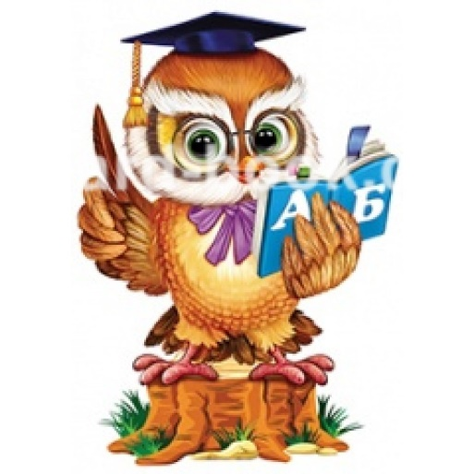
Дошкільний навчальний заклад (ясла-садок) № 52 "Золотий ключик" у своїй діяльності керується Конституцією України, Законом України "Про освіту", Законом України "Про дошкільну освіту", Конвенцією ООН про права дитини, Положенням про дошкільний навчальний заклад України, іншими нормативними актами та власним статутом.
Відповідно до листа МОН від 20.08.2018 № 1/9 – 501 "Про Перелік навчальної літератури рекомендованої Міністерством освіти і науки України для використання у закладах дошкільної освіти у 2018/2019 навчальному році.
Наш заклад у 2018/2019 навчальному році працює за Базовим компонентом дошкільної освіти , науковий керівник Богуш А.М., та програмами:
Комплексні програми затверджені Міністерством освіти і науки України :
- «Дитина» (програма виховання і навчання дітей від двох до семи років);
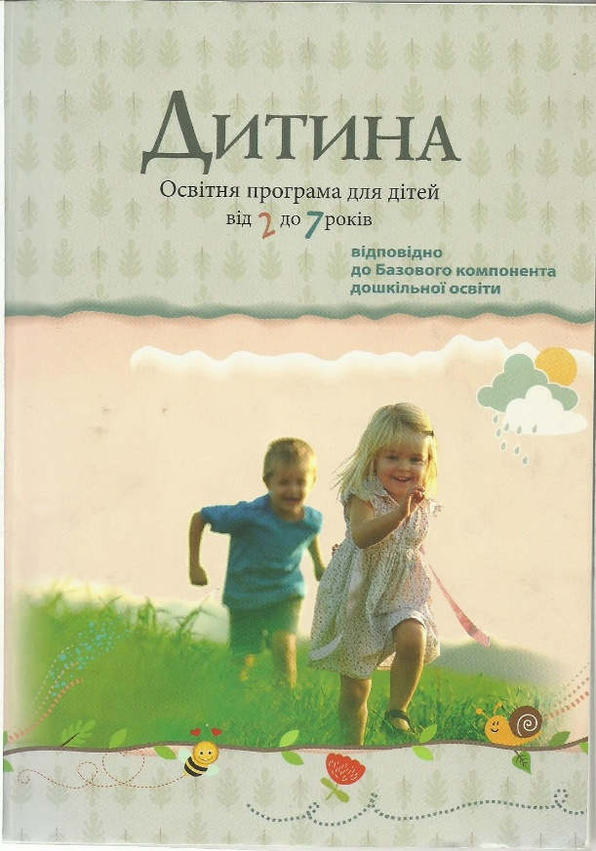

- «Впевнений старт», освітня програма для дітей старшого дошкільного віку

